ЕЛИЗОВСКИЙ МУНИЦИПАЛЬНЫЙ РАЙОН
«ЕЛИЗОВСКОЕ ГОРОДСКОЕ ПОСЕЛЕНИЕ»
Муниципальный нормативный правовой акт
О внесении изменений в муниципальный нормативный правовой акт «Правила землепользования и застройки Елизовского городского поселения Елизовского района Камчатского края»
от 12.09.2011 № 10-НПА
Принят Решением Собрания депутатов Елизовского городского поселения
№733 от 10 сентября 2020 года

Статья 1.
Внести в муниципальный нормативный правовой акт «Правила землепользования и застройки Елизовского городского поселения Елизовского района Камчатского края» от 12.09.2011 № 10-НПА, принятый Решением Собрания депутатов Елизовского городского поселения от 07.09.2011 года №126, следующие изменения:
- В Разделе II Карта градостроительного зонирования:
  - установить территориальную зону делового, общественного и коммерческого назначения (О 1) по границам земельного участка общей площадью 1644 кв.м, расположенного по ул. Восточная в г. Елизово, образуемого путем перераспределения земельного участка с кадастровым номером 41:05:0101006:3845 и смежного с ним земельного участка, государственная собственность на который не разграничена (приложение 1);
  - установить территориальную зону застройки индивидуальными жилыми домами (Ж 1) по границам земельного участка, общей площадью 2000 кв.м, расположенного по ул. Восточная, 1, г. Елизово, образуемого путем перераспределения земельного участка с кадастровым номером 41:05:0101006:237 и смежного с ним земельного участка, государственная собственность на который не разграничена (приложение 2);
  - установить территориальную зону, занятую объектами сельскохозяйственного назначения (СХ 2) по границам земельного участка с кадастровым номером 41:05:0101089:2411, расположенного в районе 9 км автодороги Елизово – Паратунка (приложение 3);
  - установить территориальную зону делового, общественного и коммерческого назначения (О 1) по границам земельного участка общей площадью 4059 кв.м, расположенного по ул. Магистральная, 7, г. Елизово, образуемого путем перераспределения земельного участка частной собственности с кадастровым номером 41:05:0101005:465 и смежного с ним земельного участка, государственная собственность на который не разграничена (приложение 4);
  - изменить территориальную зону делового, общественного и коммерческого назначения (О 1) расположенную в границах улиц Хуторская, Завойко и Чкалова г. Елизово, на зону застройки среднеэтажными и многоэтажными жилыми домами (Ж 3) (приложение 5).
- В разделе III Градостроительные регламенты:
  - в пункте 1 градостроительного регламента территориальной зоны, занятой объектами сельскохозяйственного назначения (СХ 2) основной вид разрешенного использования «садоводство» изложить в следующей редакции:
ВИДЫ РАЗРЕШЕННОГО ИСПОЛЬЗОВАНИЯ |  | ПРЕДЕЛЬНЫЕ РАЗМЕРЫ ЗЕМЕЛЬНЫХ УЧАСТКОВ И ПРЕДЕЛЬНЫЕ ПАРАМЕТРЫ РАЗРЕШЕННОГО СТРОИТЕЛЬСТВА, РЕКОНСТРУКЦИИ ОБЪЕКТОВ КАПИТАЛЬНОГО СТРОИТЕЛЬСТВА | ОГРАНИЧЕНИЯ ИСПОЛЬЗОВАНИЯ ЗЕМЕЛЬНЫХ УЧАСТКОВ И ОБЪЕКТОВ КАПИТАЛЬНОГО СТРОИТЕЛЬСТВА
ЗЕМЕЛЬНЫХ УЧАСТКОВ | ОБЪЕКТОВ КАПИТАЛЬНОГО СТРОИТЕЛЬСТВА
Ведение садоводства | Садовый дом.  Жилой дом (отдельно стоящее здание количеством надземных этажей не более чем три, высотой не более двадцати метров, которое состоит из комнат и помещений вспомогательного использования, предназначенных для удовлетворения гражданами бытовых и иных нужд, связанных с их проживанием в таком здании, не предназначенного для раздела на самостоятельные объекты недвижимости). | Минимальный размер земельного участка – 400 кв.м.  Минимальные отступы от границ  земельного участка в целях  определения места допустимого  размещения объекта – 3 м, со стороны  магистральных улиц – 5 м. | В соответствии с действующими техническими регламентами, правилами и нормами.

  - дополнить пункт 2 градостроительного регламента территориальной зоны рекреационного назначения (Р) условно разрешенным видом использования «развлекательные мероприятия», следующего содержания:
ВИДЫ РАЗРЕШЕННОГО ИСПОЛЬЗОВАНИЯ |  | ПРЕДЕЛЬНЫЕ РАЗМЕРЫ ЗЕМЕЛЬНЫХ УЧАСТКОВ И ПРЕДЕЛЬНЫЕ ПАРАМЕТРЫ РАЗРЕШЕННОГО СТРОИТЕЛЬСТВА, РЕКОНСТРУКЦИИ ОБЪЕКТОВ КАПИТАЛЬНОГО СТРОИТЕЛЬСТВА | ОГРАНИЧЕНИЯ ИСПОЛЬЗОВАНИЯ ЗЕМЕЛЬНЫХ УЧАСТКОВ И ОБЪЕКТОВ КАПИТАЛЬНОГО СТРОИТЕЛЬСТВА
ЗЕМЕЛЬНЫХ УЧАСТКОВ | ОБЪЕКТОВ КАПИТАЛЬНОГО СТРОИТЕЛЬСТВА
Развлекательные мероприятия. | Здания и сооружения, предназначенные для организации развлекательных мероприятий, путешествий, для размещения дискотек и танцевальных площадок, ночных клубов, аквапарков, боулинга, аттракционов и т. п., игровых автоматов (кроме игрового оборудования, используемого для проведения азартных игр), игровых площадок. | Минимальный размер земельного участка – 150 кв.м.  Максимальный размер земельного участка – 4000 кв.м.  Минимальные отступы от границ  земельного участка в целях  определения места допустимого  размещения объекта – 3 м, со стороны  магистральных улиц – 5 м. | В соответствии с действующими техническими регламентами, правилами и нормами.

Статья 2.
Настоящий муниципальный нормативный правовой акт вступает в силу после его официального опубликования (обнародования).

Глава Елизовского
городского поселения Е.И. Рябцева

№ 211 - НПА от «11» сентября 2020 года

Приложение 1
к проекту муниципального нормативного
правового акта «О внесении изменений в
муниципальный нормативный правовой акт
«Правила землепользования и застройки

Елизовского городского поселения

Елизовского района Камчатского края»
от 12.09.2011 № 10-НПА»

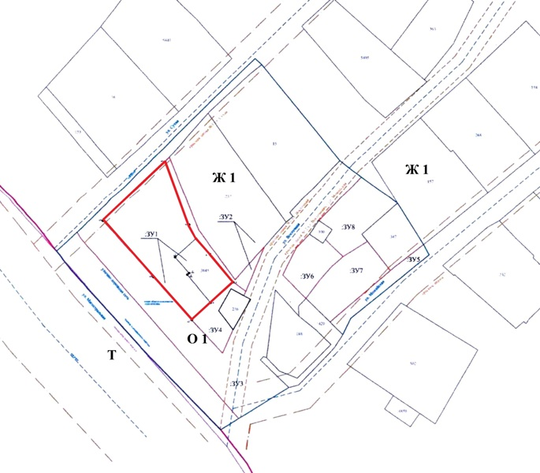

Геодезические данные образуемого земельного участка:

№ точки | Координаты (МСК 41)
 | Х | Y
1 | 575967,82 | 1397504,79
2 | 575940,28 | 1397515,51
3 | 575934,26 | 1397518,53
4 | 575927,50 | 1397524,67
5 | 575915,31 | 1397534,85
6 | 575906,33 | 1397525,13
7 | 575898,82 | 1397516,94
8 | 575917,50 | 1397500,19
9 | 575941,98 | 1397478,13
 |  | S = 1644 кв.м

Приложение 2
к проекту муниципального нормативного
правового акта «О внесении изменений в
муниципальный нормативный правовой акт
«Правила землепользования и застройки

Елизовского городского поселения

Елизовского района Камчатского края»
от 12.09.2011 № 10-НПА»

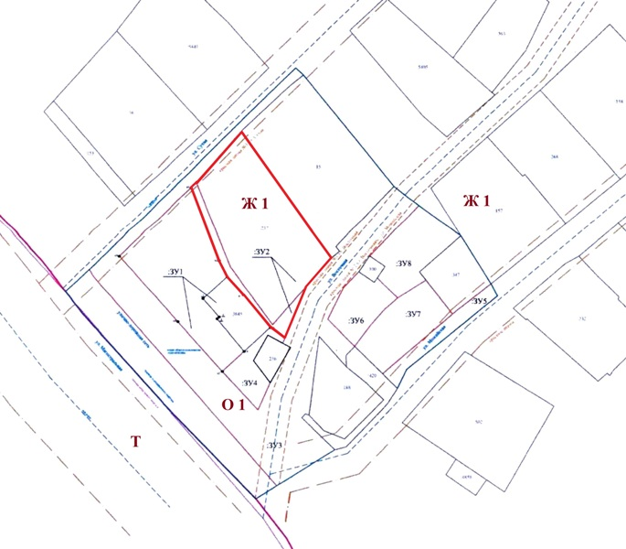

Геодезические данные образуемого земельного участка:

№ точки | Координаты (МСК 41)
 | Х | Y
1 | 575988,51 | 1397523,40
2 | 575973,53 | 1397534,22
3 | 575941,29 | 1397557,70
4 | 575930,67 | 1397548,34
5 | 575911,34 | 1397540,42
6 | 575915,31 | 1397534,85
7 | 575927,50 | 1397524,67
8 | 575934,26 | 1397518,53
9 | 575940,28 | 1397515,51
10 | 575967,82 | 1397504,79
11 | 575969,72 | 1397506,75
 |  | S = 2000 кв.м

Приложение 3
к проекту муниципального нормативного
правового акта «О внесении изменений в
муниципальный нормативный правовой акт
«Правила землепользования и застройки

Елизовского городского поселения

Елизовского района Камчатского края»
от 12.09.2011 № 10-НПА»

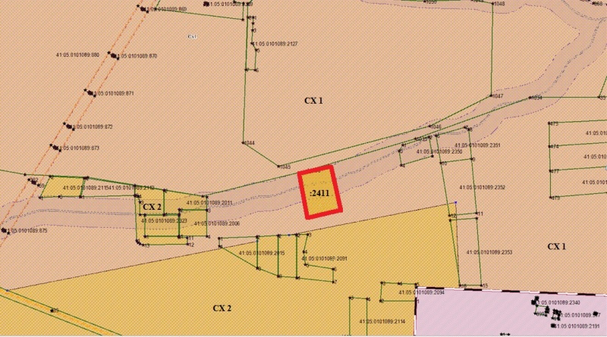

Приложение 4
к проекту муниципального нормативного
правового акта «О внесении изменений в
муниципальный нормативный правовой акт
«Правила землепользования и застройки

Елизовского городского поселения

Елизовского района Камчатского края»
от 12.09.2011 № 10-НПА»

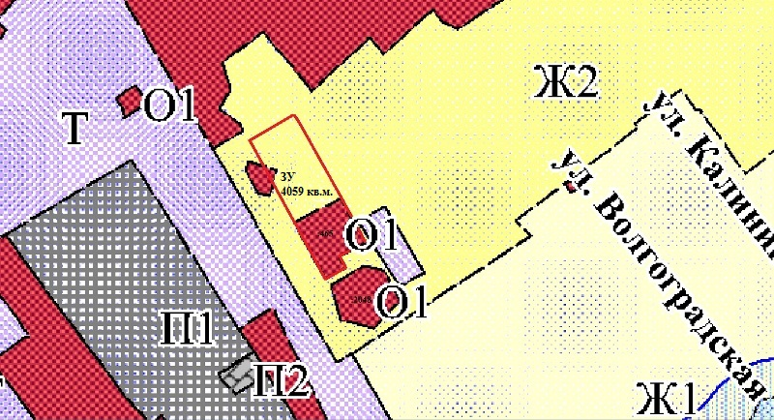

Геодезические данные образуемого земельного участка:

№ точки | Координаты (МСК 41)
 | Х | Y
1 | 577707,92 | 1395926,32
2 | 577761,14 | 1395895,42
3 | 577780,48 | 1395929,28
4 | 577726,24 | 1395961,20
5 | 577693,99 | 1395979,36
6 | 577683,14 | 1395960,60
7 | 577675,59 | 1395965,27
8 | 577667,15 | 1395950,56
 |  | S = 4059 кв.м

Приложение 5
к проекту муниципального нормативного
правового акта «О внесении изменений в
муниципальный нормативный правовой акт
«Правила землепользования и застройки

Елизовского городского поселения

Елизовского района Камчатского края»
от 12.09.2011 № 10-НПА»

